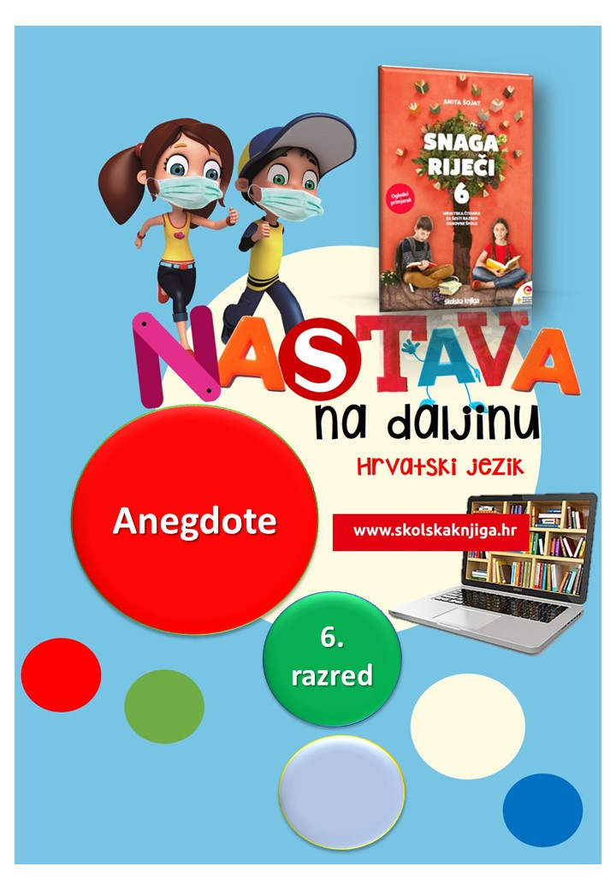

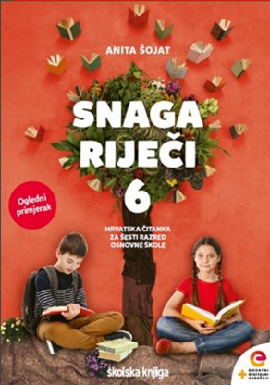
PODRUČJE PREDMETA Književnost i stvaralaštvo
Anegdote:
Sokrat na tržnici; Jedna smiješna zgoda; Albert Einstein; Tin Ujević

Anita Šojat, Snaga riječi 6

Materijal za nastavu na daljinu pripremila
Daniela Maršalek

e-sfera

https://www.e-sfera.hr/dodatni-digitalni-sadrzaji/a7a2a0a7-3add-4d80-a0d4-c9fabd555782/

VRIJEME OSTVARIVANJA:

BROJ SATI NASTAVE: 3

NAPOMENA UČENIKU
U ovome ćeš tjednu čitati anegdote te upoznati digitalne alate za izradu stripa i oblaka riječi. Čitanje i rad na aktivnostima možeš organizirati kada ti najviše odgovara. Važno je da poštuješ rok za slanje završenih zadataka učiteljici/učitelju.

ODGOJNO-OBRAZOVNI ISHODI
Nakon čitanja i rada na aktivnostima moći ćeš:
- opisati zgodu iz školskog života (prema zadanim smjernicama)
- uočiti događaje, likove i pouku u anegdotama
- izraditi strip u digitalnom alatu na temelju izabrane anegdote
- navesti obilježja anegdote u oblaku riječi.

REZULTATI UČENJA
Na kraju svih aktivnosti pošalji učiteljici/učitelju na dogovoreno virtualno mjesto:
- fotografiju ili poveznicu na strip izrađen prema izabranoj anegdoti
- fotografiju ili poveznicu na oblak riječi s obilježjima anegdote.

Rok za slanje:


OPIS AKTIVNOSTI
- aktivnost – Zgode iz školskog života
Događaj iz školskoga života:
Učenik je dobio zadatak prepisati sljedeće rečenice
pazeći na pisanje velikog i malog slova:
„JA BIH IŠAO U ŠUMU ČRET GDJE BIH UŽIVAO U HLADU
STOLJETNIH STABALA HRASTA, BUKVE....".
Učenik je napisao: "Ja Bosna i Hercegovina išao u šumu Čret
gdje Bosna i Hercegovina uživao u hladu stoljetnih stabala hrasta, bukve..."

Škola je mjesto brojnih anegdota koje ponekad ostanu zaboravljene. Možeš li ti ispričati neku anegdotu koje se sjećaš? Nekog netočnog odgovora koji je sve nasmijao?


Prisjeti se jedne zgode iz školskoga života (ne iz nastave na daljinu ) i opiši taj događaj. To može biti događaj koji se dogodio tebi ili si ga čula/čuo. Opiši samo jedan događaj u kojemu prevladava humorističnost, a na kraju ima pouku.

Pročitaj događaj nekome od svojih ukućana (u skladu s epidemiološkim mjerama) i neka ti tvoj ukućanin ispriča neku svoju zgodu (ili nezgodu) iz svojega školskoga života.

Na e-sferi, u rubrici Književni pojmovi pogledaj animaciju o anegdotama.

- aktivnost – Čitanje anegdota i doživljaj
U čitanki pročitaj anegdote na 192. stranici. U obliku tablice prema prijedlogu iznesi svoja zapažanja o pročitanom. Na e-sferi možeš i poslušati zvučni zapis anegdota u rubrici Čitaj i slušaj.

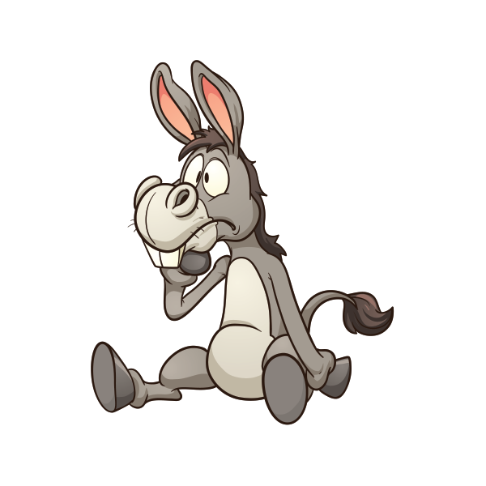
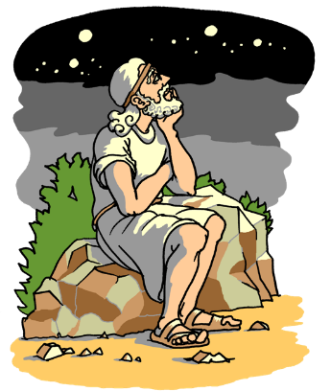
NASLOV ANEGDOTE DOGAĐAJ LIKOVI POUKA


- aktivnost – Pronađi anegdote
Pronađi i pročitaj još najmanje deset anegdota. Nemoj se uplašiti Anegdote su, u pravilu, vrlo kratki tekstovi koji će te nasmijati, ali i iz kojih ćeš nešto naučiti.
Anegdote možeš pronaći na sljedećim poveznicama
https://www.skolskiportal.hr/kolumne/anegdote-i-manje-znane-stvari-iz-zivota-poznatih-knjizevnika/
https://www.skolskiportal.hr/kolumne/anegdote-i-manje-znane-stvari-iz-zivota-poznatih-slikara/
https://www.skolskiportal.hr/kolumne/anegdote-i-manje-znane-stvari-iz-zivota-poznatih-vladara/
https://www.skolskiportal.hr/kolumne/anegdote-iz-zivota-poznatih-znanstvenika/

Naravno, možeš i sama/sam istražiti na internetu i pronaći neke druge anegdote.

- aktivnost – Strip

Nakon istraživanja i čitanja anegdota, izaberi jednu anegdotu prema kojoj ćeš izraditi strip. Strip izradi u odgovarajućem digitalnom alatu, kao što su Pixton i ToonDoo.

Upute za rad u tim alatima možeš potražiti na sljedećim poveznicama

https://e-laboratorij.carnet.hr/pixton-udahnite-zivot-strip/
https://e-laboratorij.carnet.hr/toondoo-brza-i-jednostavna-izrada-stripova/

Ako si vješta/vješt u izradi stripa u nekom drugom digitalnom alatu, možeš ga izraditi u njemu.


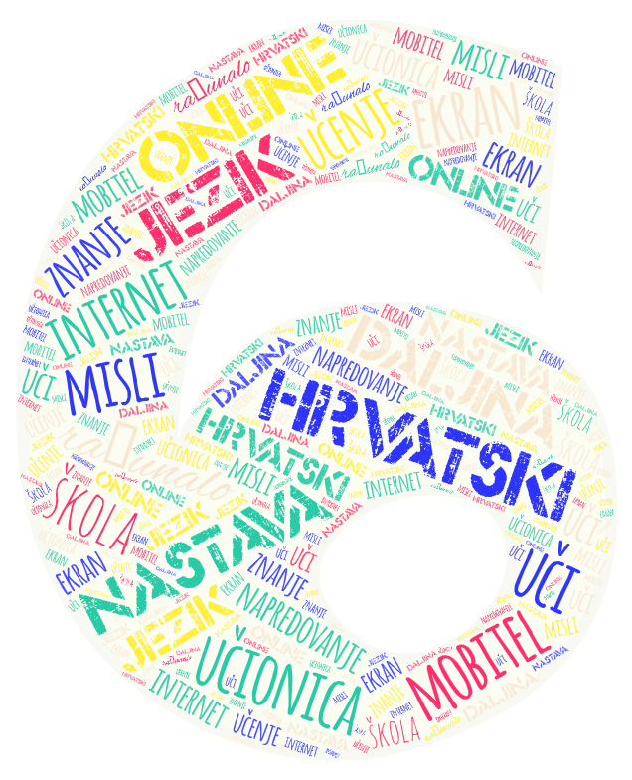

- aktivnost – Obilježja anegdote

Navedi obilježja anegdote u nekoliko riječi te ih
izradi u oblak riječi s pomoću digitalnog alata

https://wordart.com/.

WordArt je vrlo zanimljiv i jednostavan alat
u kojem možeš izraditi zanimljive i atraktivne
oblike s riječima i izrazima.
Primjerice, pokušaj izraditi oblak riječi
s imenima prijatelja iz razreda.

Na kraju svih aktivnosti pošalji učiteljici/učitelju na dogovoreno virtualno mjesto:
- fotografiju ili poveznicu na strip izrađen prema izabranoj anegdoti
- fotografiju ili poveznicu na oblak riječi s obilježjima anegdote.

Želim ti uspješan rad!

